导读：每个人都希望拥有一口健康好牙，可以随处绽放自信笑容。但一口好牙不仅仅是刷牙、保持口腔卫生就能拥有的，还应该学会自己处理一些常见的牙齿及口腔疾病，再加以日常饮食的调节。你就可以拥有健康好牙齿了。下面和小编一起看看吧。
拥有一口洁白亮丽的牙齿是每个人想要的，它可以让你随处绽放自信笑容。一口健康的好牙，除了养成刷牙和使用牙线保持口腔卫生习惯外，还应该学会自己处理一些常见的牙齿及口腔疾病，再加上日常饮食调节，你就可以绽放自信的笑容了。
7种牙病自己搞定
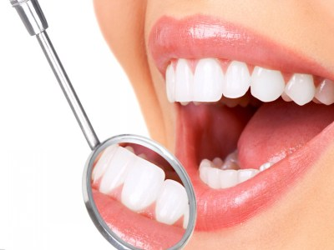
1、牙齿过敏
多为牙龈萎缩所致。日常生活中，漂白剂、除垢剂及某些牙膏含有研磨剂和磷酸盐，都会导致牙过敏。刷牙不要过于用力。如果牙齿久痛不去，应看牙医。
2、掉牙
打球或溜冰等运动导致牙齿脱落后，用牛奶把牙齿冲洗干净，然后立即放回牙槽原位，垫上软布或湿茶叶袋再轻轻咬合。如果掉牙回位及时，有时候可以重新与牙龈复合。一两个月之后，牙齿会逐渐好转。
3、口腔上颚烫伤
对于饭菜温度太高导致的口腔上颚烫伤，用温盐水（1杯温水加一茶匙食盐搅匀）漱口，可缓解。食盐具有中和口腔酸性缓解，防止细菌感染。
4、下巴疼痛
夜间睡眠磨牙也会导致下巴疼痛。专家建议，一要经常活动下巴。二要侧卧或仰卧，枕头高度及硬度合适，尽量避免俯卧。
5、口腔溃疡
常吃辛辣食品、缺乏维生素等多种因素都会导致口腔溃疡。专家建议，用棉球蘸植物油，然后压住溃疡面，每天3-4次，可有效缓解。

6、补牙材料脱落
吃爆米花、花生等食物所致的补牙材料脱落。用无糖口香糖（嚼过之后）或软蜡填补牙齿空缺处，可减少牙过敏。也可以上药房购买临时牙填充材料。
7、牙龈疼痛
牙龈炎不可轻视，会导致心脏病危险增加7倍，胰腺癌增加63%。专家建议，用薄荷茶漱口，有助于缓解牙龈疼痛。另外，还应该早晚刷牙和经常使用牙线洁齿，尽量少吃糖。
6种食物护牙好帮手
1、芹菜
当你大口嚼着芹菜时，它正帮你的牙齿进行一次大扫除，让你减少蛀牙的机会。因为，“这些纤维粗的食物就像扫把，可以扫掉一部份牙齿上的食物残渣”。
另一方面，当你愈是费劲咀嚼，就愈能刺激分泌唾液，平衡口腔内的酸碱值，达到自然的抗菌效果。嘴馋的时候，别尽想着甜点零食，可以将芹菜、小黄瓜和胡萝卜切成条状，一嘴馋就抓来嚼一嚼，按摩一下牙龈，顺道补充一天的蔬菜量。
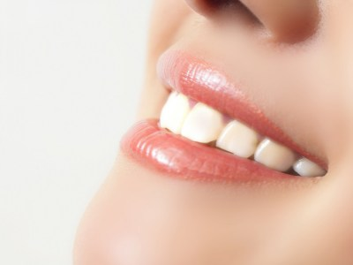
2、乳酪
谁都知道钙摄取不足会动摇骨本，其实也会耗损牙齿健康，所以每天要从各种天然食物里补充钙。乳酪不但是钙的良好来源之一，它对牙齿还能发挥其他保护作用。
早餐来一份西红柿乳酪三明治：准备2片全麦土司、1片约3公分厚的西红柿及1片低脂乳酪。首先，将乳酪片放在土司上，再放上西红柿，再用另一片土司将材料夹起来。以锡箔纸将土司整个包好，放进预热的烤箱，烤8~10分钟即可。
3、绿茶
绿茶抗氧化能力相当强，其中含有大量的氟（其他茶类也有），可以和牙齿中的磷灰石结合，具有抗酸防蛀牙的效果。视个人喜好，一天喝2~5杯绿茶，建议在用完餐或吃了甜点之后饮用。另外，绿茶里含有咖啡因，所以孕妇应该限量饮用。
4、洋葱
洋葱里的硫化合物是强有力的抗菌成分，能杀死造成我们蛀牙的变形链球菌。建议多吃炒洋葱，不止预防蛀牙还有助于降低胆固醇、预防心脏病及提升免疫力。
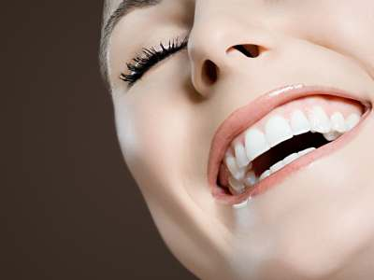
5、香菇
菇类对保护牙齿也有帮助。香菇里所含的香菇多醣体（lentinan）可以抑制口中的细菌制造牙菌斑。菇类带有独特的风味而且热量又低，不论煮汤、清炒或凉拌都很可口。每周吃2~3次各种菇类，是简单又不花大钱的保健方法。
6、番石榴
想让自己的牙龈常保健康，啃一颗番石榴是另一个好方法。番石榴的热量低，很多人节食的时候拿它来增加饱足感，而它的维生素C含量又高居水果之冠。
维生素C是维护牙龈健康的重要营养素，严重缺乏的人牙龈会变得脆弱，容易罹患疾病，出现牙龈肿胀、流血、牙齿松动或脱落等症状。



适当吃些粗粮，有助于口腔的自洁。人们在咀嚼粗粮时，粗粮中含有的粗纤维会与牙齿表面发生比较强烈的摩擦，由于这些粗纤维不易附着在牙面上，因而吃粗粮在一定程度上可以预防龋齿等牙病。
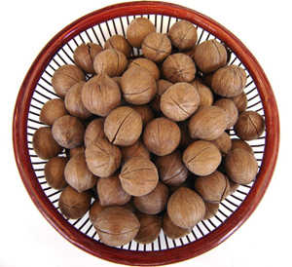

常吃核桃，对牙本质过敏症可起到一定程度的防治作用。核桃仁中含有丰富的脂肪油、蛋白质、维生素、钙、镁等成分，其中油质和酸性物质可以渗透到牙本质小管内，起到隔离作用，可以减少冷、热、酸、甜等对牙齿的刺激。此外，其富含的蛋白质、脂肪、钙等，也可以通过化学变化，起到辅助治疗牙本质过敏症的作用。专家建议，中老年人可以每天生嚼核桃仁，或者将核桃仁稍微加热一下，然后反复咀嚼，每天3~4次。
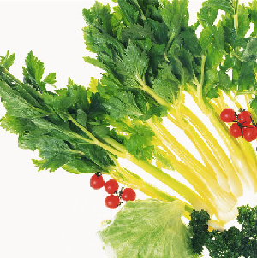

芹菜富含粗纤维，咀嚼芹菜时，对牙齿可谓一次大扫除，可以预防龋齿。
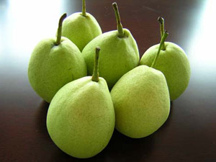

饭后细嚼慢咽地吃鸭梨，可以洗刷牙面、按摩牙根，进而消除残留在牙缝中的食物残渣。此外，常吃鸭梨还可防治牙结石引起的牙龈充血、萎缩等问题，并能改善口腔血液循环，对牙床红肿和风火牙痛有辅助治疗作用。
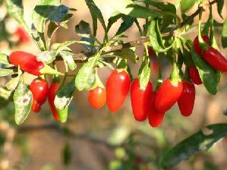

中医认为，枸杞子有补益肝肾之功，久服能强健筋骨、补肾固齿。药理研究则表明，枸杞子具有促进牙周黏膜、纤维细胞增殖等作用。专家建议，中老年人每日取30克枸杞子，嚼碎后用温开水送服。
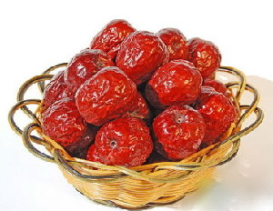

大枣中含有的乌苏酸和夹竹桃酸能控制龋齿菌产生酶，避免糖蛋白沉淀下来形成菌斑，而且不影响口腔中的其他细菌，不会破坏口腔的菌群平衡。不少中老年人脾胃消化吸收功能下降，常食大枣，不仅可以健脾养胃，还能保护牙齿。
(责任编辑：彭娟

